GUIA DEL PROFESSORAT ESO-BATX
Índex
0. GESTIÓ DEL DOCUMENT 5
1. MISSIÓ DE L'INSTITUT 6
2. VISIÓ 6
3. VALORS DE L’INSTITUT 7
4. POLÍTICA DE QUALITAT 7
5. OBJECTIUS DEL CURS 7
6. INFORMACIÓ GENERAL 7
7. RELACIÓ NOMINAL EQUIP DIRECTIU 8
8. CÀRRECS DEPARTAMENTS, SEMINARIS, COORDINACIONS I PROGRAMES D’INNOVACIÓ 9
9. PROFESSORS REPRESENTANTS AL CONSELL ESCOLAR 10
10. RELACIÓ DE PROFESSORAT TUTOR/A ESO-BAT: 10
11. QÜESTIONS ORGANITZATIVES 11
12. CONTROL D'ASSISTÈNCIA A L'ESO i AL BATXILLERAT. 12
13. GUÀRDIES. 13
14. ACTUACIÓ EN CAS DE SUBSTITUCIÓ DEL PROFESSORAT . 14
15. HÀBITS QUE CAL POTENCIAR. 16
16. ASSISTÈNCIA PROFESSORAT. 17
17. IDENTIFICACIÓ D'EXÀMENS I DOSSIERS D'ALUMNES 17
18. ACTIVITATS EXTRAESCOLARS. 18
19. IMPLANTACIÓ DEL SISTEMA DE GESTIÓ DE LA QUALITAT, INTRODUCCIÓ. 18
20. PLA DE QUALITAT DE L'ESO-BATXILLERAT-CAS 22
21. PROCEDIMENT D’ACOLLIDA D’ALUMNES D’ESO I BATXILLERAT. PR-Q-750-D-11-ET 25
22. PROCEDIMENT D’ACOLLIDA DE NOUVINGUTS.PR-Q-750-D-12-ET 26
23. PROCEDIMENT D’ACTIVITATS D’AULA. PR-Q-750-D-13-ET 27
24. PROCEDIMENT D’ACTIVITATS FORA DE L’AULA. PR-Q-750-D-14-ET 28
25. PROCEDIMENT DE TRIA DE MATÈRIES OPTATIVES I ESPECÍFIQUES A L’ESO I BATXILLERAT. PR-Q-750-D-17-ET 29
26. PROCEDIMENT DE SEGUIMENT, ORIENTACIÓ D’AVALUACIÓ CONTÍNUA I QUALIFICACIÓ PR-Q-750-D-15-ET 34
26. PLA D’EVACUACIÓ I PLA DE CONFINAMENT 35
27. AGENDA ANUAL DEL DEPARTAMENT 35
28. AGENDA DELS TUTORS I EQUIPS DOCENTS 38

- GESTIÓ DEL DOCUMENT
 |  | Realitzat per: |  | Revisat per: | Aprovat per:
Nom i cognoms |  | Irene Sánchez |  | Gemma Almagro | Olga Quesada
Càrrec |  | Coord. Pedagògica |  | Coord. de Qualitat | Direcció
Data |  | Setembre 2019 |  | Setembre 2019 | Setembre 2019

Llistat de les modificacions de la plantilla
Núm. Revisió | Data |  | Descripció de la modificació |  |  | Distribució
00 | 09/09/2002 |  | Creació del document |  |  | Web
01 | 29/07/2005 |  | Pla de Qualitat, missió, objectius. |  |  | Web
02 | 29/07/2006 |  | Inclusió agenda dels equips docents i agenda dels Departaments. |  |  | Web
03 | 03/02/2011 |  | Afegir Document Orientador 4t ESO |  |  | Web
04 | 21/09/2011 |  | Correcció en pla d’evacuació i confinament |  |  | Web
05 | 01/09/2014 |  | Afegir el control de llistat de modificacions del contingut del document i modificar el logo del peu de pàgina. |  |  | Web

Llistat de les modificacions del contingut
Núm. Revisió | Data | Descripció de la modificació
01 | 29/07/2005 | Actualització curs 05/06
02 | 29/07/2006 | Actualització curs 06/07
03 | 03/09/2007 | Actualització curs 07/08.
04 | 01/09/2008 | Actualització curs 08/09.
05 | 01/09/2009 | Actualització curs 09/10.
06 | 01/09/2010 | Actualització curs 10/11
08 | 01/09/2011 | Actualització curs 11/12
09 | 18/07/2012 | Canviar els objectius i actualització curs 12/13
10 | 07/09/2013 | Actualització curs 13/14
11 | 01/09/2014 | Actualització curs 14/15
12 | 01/09/2015 | Actualització curs 15/16
13 | 01/09/2016 | Actualització curs 16/17
14 | 01/09/2017 | Actualització curs 17/18
15 | 3/09/2018 | Actualització curs 18/19
16 | 2/09/2018 | Actualització curs 19/20
18 | 2/09/2019 | Actualització curs 20/21

- MISSIÓ DE L'INSTITUT
La missió de l’Institut Esteve Terradas i Illa és:
Formar, orientar i acreditar el nostre alumnat d’acord amb els objectius i finalitats desplegats a les lleis educatives i la identitat pròpia de l’Institut, per tal que assoleixin els coneixements, les habilitats, les actituds, els valors i les capacitats que facilitaran el seu desenvolupament integral com a individus en la societat.

- VISIÓ
L’Institut Esteve Terradas vol ser un centre de Secundària compromès permanentment amb la millora de la qualitat dels seus serveis educatius, arrelat a Cornellà de Llobregat i a la Comarca del Baix Llobregat. Pretenem ser un centre compromès amb les persones i els seus interessos en matèria educativa, que treballi per l’equitat i la inclusió i perquè el nostre alumnat esdevinguin persones responsables, competents i d’esperit crític i que contribueixin al progrés i al desenvolupament de la nostra societat.
- VALORS DE L’INSTITUT
L’Institut es defineix com integrador, no discriminatori, democràtic, laic, català, progressista, respectuós amb totes les cultures i ideologies en el marc de la convivència democràtica. Està implicat en la millora de la qualitat dels ensenyaments i serveis que proporciona a l’alumnat, i vetlla perquè la relació entre les persones de la nostra comunitat educativa estigui fonamentada en la tolerància, la llibertat, la responsabilitat, la inclusió, el diàleg i el respecte pel medi ambient.
- POLÍTICA DE QUALITAT
La gestió a l’Institut ha estat des de la seva fundació, i estarà en el futur, orientada a satisfer les expectatives i necessitats educatives de l’alumnat en particular, i de la societat en general, oferint-los uns ensenyaments i serveis de qualitat, cercant la millora continua i aspirant a l’excel·lència en el servei.
La implantació i el manteniment del nostre sistema de gestió de la qualitat garanteix el compliment d’aquest objectiu. La nostra Política de Qualitat contempla com a referents, els següents:
- La dimensió personal de l’alumne/a, que exigeix la satisfacció de les seves necessitats formatives.
- La dimensió familiar, els pares i mares han de tenir confiança i garantia de la qualitat del servei educatiu que reben els fills i filles.
- La dimensió professional, que exigeix complir amb el nostre compromís amb la satisfacció del professorat, personal d’Administració i Serveis, empreses, universitats i institucions.
- La dimensió social, que reclama millorar la qualitat humana de les persones per tal de millorar la convivència i desenvolupament de la societat.
- I l’acompliment i actualització dels objectius de qualitat i els requisits establerts per l’Administració Educativa.

- OBJECTIUS DEL CURS
Els objectius de l'Institut Esteve Terradas i Illa per al curs són:

- Millorar els resultats acadèmics i la cohesió social.
- Fomentar l’excel·lència.

- INFORMACIÓ GENERAL
Adreça de l'Institut: C/ Bonavista, 70. CP. 08940
Codi Institut: 08016781
CIF: Q 5855101 A
Tel 93 377 11 00
Fax 93 377 27 09
e-mail: a8016781@xtec.cat
Pàg. web: www.esteveterradas.cat

- RELACIÓ NOMINAL EQUIP DIRECTIU
DIRECTORA: Olga Quesada Baiges
SECRETARIA: Olga Roig Arnau
ADMINISTRADORA: Francesca Rubio Morales
COORDINADORA PEDAGÒGICA: Irene Sánchez Maestre
CAP D'ESTUDIS D'ESO BATX: Cati Valera Escobar
SOTSDIRECTOR D’FP Jaume Llovet Barbero
CAP D'ESTUDIS D'FP Jordi Mengual Portero

- CÀRRECS DEPARTAMENTS, SEMINARIS, COORDINACIONS I PROGRAMES D’INNOVACIÓ
DEPARTAMENTS/SEMINARIS/COORDINACIONS | COGNOMS, NOM
DEP. TECNOLOGIA | FLAVIÀ ESPLANDIU, JORDI
DEP. CIÈNCIES SOCIALS | AMATLLER LÓPEZ, ÀNGEL
DEP. LLENGUA CATALANA | LÓPEZ BALAGUER, ESTEFANÍA
DEP. LLENGUA CASTELLANA | FERNÁNDEZ ZÚÑIGA, ROSARIO
DEP. MATEMÀTIQUES | VALDÈS MUÑOZ, ANA
DEP. EDUCACIÓ FÍSICA | VILLAR BAUTISTA, SAMUEL
DEP. EDUC. VISUAL I PLÀSTICA | CARNEROS VEGAS, MARIA JOSÉ
DEP. MÚSICA | RIPOLL MARCO, JOAN MIQUEL
DEP. LLENGÜES ESTRANGERES | VIVES FERRER, LLUÍS
DEP. CIÈNCIES NATURALS | CHRISTENSEN PONS, SARA
ORIENTADORA | MORILLO MAYMON ÀNGELS
COORDINACIÓ 1r. ESO | GUTIÉRREZ MARTÍNEZ, MÒNICA
COORDINACIÓ 2n ESO | GONZÁLEZ SANTOS, AIDA
COORDINACIÓ 3r. ESO | CASTELLÓ REY, SALVADOR VICENTE
COORDINACIÓ 4t ESO | PÀMIES ARZA, IGNASI
COORDINACIÓ BATXILLERAT | DEL CAMPO HUERTA, ESTHER
DEPARTAMENT DE SERV. PRODUCCIÓ | GUTIÉRREZ FRANCO, ALBERTO
DEPARTAMENT D’AUTOMOCIÓ | BARRERA DOBLADO, OSCAR
DEPARTAMENT INFORMÀTICA | VERGÉS CASASAYAS, TONI
DEPARTAMENT DE MECÀNICA | HERNANDO RUPÉREZ, ÓSCAR
DEPARTAMENT D’ARTS GRÀFIQUES | MINDAN SANZ, LAURA
DEPARTAMENT D’ADMINISTRATIU | ALEJANDRE MORENO, EUGENIO
DEPARTAMENT DE FOL | OVIES RUSCA, PATRICIA
SEMINARI INFORMÀTICA | GARCIA SUÀREZ, RAFAEL
SEMINARI ADMINISTRATIU | NIETO MARQUEÑO, MARIA ANGELES
SEMINARI DE FABRICACIÓ MECÀNICA | SORIANO MAUDOS, MARIA
SEMINARI DE MANTENIMENT | MONICA GUTIERREZ PEREZ
COORDINACIÓ FCT | REVERTE VERA, SERGI
XARXA DUAL /XARXA ASSESSOR. EMPRESES | REVERTE VERA, SERGI
XARXA ASSESSORAMENT I RECONEIXEMENT | DOMÍNGUEZ DELGADO, JUDIT
XARXA MOB. INTERNACIONAL | BARNADAS MOLINS, MERCÈ
XARXA INNOVA FP | MIEZA SÁNCHEZ, ENRIC
XARXA ACTIVA FP | HERNANDO RUPÉREZ, ÓSCAR
XARXA EMPRENEDORIA | MANJON PÉREZ, ANA
XARXA RISCOS LABORALS | OVIES RUSCA, PATRÍCIA
XARXA QUALITAT | ALMAGRO DELGADO, GEMMA
XARXA OREINTACIÓ ACADÈMICA I ASSESSORAMENT FP | VILA ÁLVAREZ, MARTA
PROGRAMA SALUT I ESCOLA | NEBOT DOS SANTOS, FÀTIMA
PROJECTE ESPORT-ESCOLA/PROJECTE "SI" DE SALUT INTEGRAL | VILLAR BAUTISTA, SAMUEL
PROJECTE SHARING TO LEARN | FERNÁNDEZ QUEJO, LAURA
COORDINACIÓ COEDUCACIÓ/XAJI | CHAMIZO CUESTAS, MAITE
COORDINADORA LIC | CASTELLTORT CAPAFONS, CLARA
COORDINACIÓ D’IDENTITAT VISUAL | HERMOSÍN MÁRQUEZ, MANOLO
COORDINACIÓ PFI | HÍJAR FONTANALS, XAVIER
COORDINACIÓ MOODLE | CODINA RIERA, ENRIC
COORDINACIÓ WEB | HERMOSÍN MÁRQUEZ, MANOLO
COORDINACIÓ D’INFORMÀTICA | BAGUR LINARES, ANTONI
COORDINACIÓ EXTRAESCOLARS I ENTORN FP | PONT, MARTA /MAIZTEGUI ZUAGO, GORKA
COORDINACIÓ EXTRAESCOLARS I ENTORN ESO/BATX | VILLAR BAUTISTA, SAMUEL
RESPONSABLE 1X1 | VILA RUBIO, LLUÍS
CAP DE MANTENIMENT | SAURÍ TORRAS, FRANCESC
COORDINACIÓ MEDIACIÓ ESCOLAR | GARBELOTA TUDOR, NICOLETA
COORDINACIÓ MEDI AMBIENT | DALMAU SAS, MARINA

- PROFESSORS REPRESENTANTS AL CONSELL ESCOLAR

Antoni Bagur Linares | Maite Chamizo
LLuís Vives | Antoni Bagur
Dionís Remon | Nicoleta Garbelota
Rosa Maria Aznar García | Maite Chamizo
Esther Del Campo Huerta | PAS: Mireia Armijer

- RELACIÓ DE PROFESSORAT TUTOR/A ESO-BAT:
TUTORIES | COGNOMS, NOM
1r A ESO | BLEY ESCRICH, GEMMA MARTÍNEZ SANCHEZ, NÚRIA
1r B ESO | ZUGARRAMUNDI, ELISABETH
1r C ESO | QUINTELA RODRIGO, OLIMPIA
1r D ESO | DE CASTRO CARVAJAL, HELENA
1r E ESO | PUJOL CANALIAS, JOSEP
2n A ESO | DE LA ROSA CASTRO, DAVID
2n B ESO | VALDIVIESO DOMÈNECH, VANESSA
2n C ESO | FERNÁNDEZ-QUEJO GARCÍA, LAURA
2n D ESO | LEIVA VELAZQUEZ, INMACULADA
2n E ESO | RODRÍGUEZ RUIZ, ADOLFO IVAN
2n F ESO | PASCUAL MATEU, JUAN CARLOS
3r A ESO | GALISTEO VARO, FRANCISCO
3r B ESO | SANCHO ALBEROLA, CARMINA
3r C ESO | VILLALBA BREVA, SHEILA
3r D ESO | CHAMIZO CUESTAS, M. TERESA
4t A ESO | NOGUÉ AGUILAR, OT
4t B ESO | REMON ADELL, DIONISIO
4t C ESO | VILA RUBIO, LLUÍS
4t D ESO | CLOSA AUTET, MIREIA
TUTORES AULA ACOLLIDA | ROPERO NIETO, ANNA
BATXILLERAT 11 | AZNAR GARCIA, ROSA MARIA
BATXILLERAT 12 | GONZÁLEZ FLORES, MARIO
BATXILLERAT 21 | LÓPEZ PARRA, BLANCA
BATXILLERAT 22 | DEL CAMPO HUERTA, ESTHER
- QÜESTIONS ORGANITZATIVES

Entrades i sortides.
Els alumnes del centre entraran per la porta lateral. L'horari d'entrada segons el marc horari següent:

MARC HORARI

1r, 2n, 3r i 4t ESO: 30 HORES

 | DILLUNS | DIMARTS | DIMECRES | DIJOUS | DIVENDRES
8.00/9.00
9.00/10.00
10.00/11.00
11.00/11.30 | PATI | PATI | PATI | PATI | PATI
11.30/12.30
12.30/13.30
13.30/14.30
16.00/17.00 | Activitats complementaries |  |  | Act. Complement.
17.00/18.00

1r I 2n DE BATXILLERAT : 30 HORES

 | DILLUNS | DIMARTS | DIMECRES | DIJOUS | DIVENDRES
8.00/9.00
9.00/10.00
10.00/11.00
11.00/11.30 | PATI | PATI | PATI | PATI | PATI
11.30/12.30
12.30/13.30
13.30/14.30

Tancament de portes.
Les portes s'obren cinc minuts abans de l'horari d'inici de les classes i es tanquen 5 minuts més tard. En el cas que l'alumne arribi quan la porta ja és tancada, haurà de romandre a la sala d’estudi fins a les 9h, el professor de guàrdia controlarà el retard en una llista de consergeria. A partir de les 9 del matí l’alumnat no podrà sortir ni entrar a l’Institut sense informar a consergeria.

Tancament de portes de l'aulari.
Quan un grup surt de l'aula, per anar al pati o a qualsevol aula matèria, el professor que els acaba de tenir haurà de tancar la porta amb clau (Aquesta mesura és importantíssima per evitar robatoris d’ordinadors o mòbils). A últimes hores, el professor de l'aula haurà de vetllar perquè aquesta resti neta i ordenada.

Esbarjo.
L'horari de pati dels alumnes de la ESO i Batxillerat serà de les 11 a les 11'30 hores. Durant l'hora d'esbarjo, l'alumnat de Batxillerat podrà accedir fora del centre per la porta lateral, tenint en compte que la porta es tancarà a les 11'05 i no es tornarà a obrir fins les 11'25 h.

- CONTROL D'ASSISTÈNCIA A L'ESO, AL BATXILLERAT.
A totes les aules de l’ESO i Batxillerat es disposa d’un ordinador connectat amb un programari de control de faltes de l’alumnat. És important que el professorat passi llista abans d’impartir la matèria tant a matèries comuns, com optatives, en tots els grups de la ESO i Batxillerat amb aquest sistema.

El tutor/a de cada grup serà el responsable de les faltes d'assistència, per tant cal fer una revisió de les faltes d’assistència que apareixen en el programari de faltes, i posar-se en contacte amb les famílies si les faltes són reiterades i no estan justificades.

Per Batxillerat si ha de faltar un professor a primeres hores, s'avisarà els alumnes perquè es puguin incorporar més tard a l'institut. De la mateixa manera, si un professor falta a últimes hores els alumnes podran marxar del centre abans.

Recordeu que a Batxillerat quan les faltes d’assistència suposen més del 10% de les classes els alumnes perdran el dret a l’avaluació continua. Això se’ls comunicarà al butlletí de notes trimestralment.

Control de faltes per part del professorat.
Recordeu que tots els professors heu de portar també el control de l’assistència dels vostres alumnes a les vostres classes en els vostres registres personals (llibreta, etc). Cal avisar immediatament al tutor/a quan detecteu que un alumne ha faltat a una classe sense prèvia notificació per tal que el tutor pugui trucar a la família i esbrinar el motiu de la falta.

Com justificar una falta d'assistència.
Tots els alumnes han de justificar les faltes d'assistència mitjançant un imprès que es demanarà a consergeria; aquest imprès signat pels pares el rebrà el tutor/a que en justificarà la falta i el guardarà en l'expedient de l'alumnat.
- GUÀRDIES.
Quan un professor/a falta a classe els alumnes han d'esperar-se a l'aula fins que arribi el professor/a de guàrdia.
Els professors de guàrdia es presentaran puntualment a consergeria de dalt on se'ls posarà al corrent dels professors que falten i a quina aula han d'adreçar-se. Si el/la professor/a absent preveu la falta deixarà treball perquè un company del seu departament o el/la professor/a de guàrdia el passi a l'alumnat, prèviament haurà entregat el document de comunicació d’absències al Cap d’estudis; en cas contrari el/la professor/a de guàrdia estarà controlant l'alumnat a l'aula intentant que aprofitin el temps (repassant, fent deures, o substituir la classe si el professor/a pertany a aquest equip docent).
Quan un alumne és expulsat de l'aula el/la professor/a de que l’expulsa ha d’omplir els apartats corresponents a ieducació. Cal especificar els fets. Si excloem un alumne/a de l’aula cal posar-li una expulsió a ieducació.
Quan falta un professor/a deixa feina i aquesta està dipositada a consergeria. Les substitucions es faran preferentment de la manera següent :
1r Substituirà el professorat que sigui de la mateixa assignatura que el professor absent. Impartirà la classe seguint la feina encarregada per la/el professora absent. .
2n Substituirà el professorat que imparteixi una altra assignatura al grup. Impartirà la classe de la seva assignatura.
3r Substituirà el professorat de guàrdia que li pertoqui d’acord al criteri intern del professorat o cap de guàrdia.

En acabar la guàrdia s'apuntaran les incidències en el full que hi ha a consergeria.
La funció dels professors de guàrdia és la d'atendre l'alumnat sense professor i garantir que la resta de companys poden fer classe amb tota normalitat.

Les guàrdies s'han de començar amb puntualitat: Els moments més conflictius són els de canvi de classe, per tant els professors de guàrdia que comencen hauran de controlar els passadissos del 1r i 2n pis fins que tot l'alumnat estigui instal·lat a la seva aula. Després, i sempre que totes les aules estiguin cobertes, hauran de romandre al banc del 1r o 2n pis en previsió de qualsevol incidència.

Guàrdies a les 8h del matí.
Guàrdia a la porta d’entrada a les 8h del matí. A les 8.05h del matí, un/a professor/a de guàrdia, vetllarà per què l’alumne/a que arribi tard no entri a les aules. Aquest alumnat podrà entrar si porta un justificant que acrediti el motiu del seu retard i en cas contrari, romandrà a l’espera a la sala d’estudi fins les 9h del matí.

Guàrdies de pati.
Els professors de guàrdia de pati hauran de controlar els passadís que dóna accés al poliesportiu fent que tots els alumnes hi arribin i tindrà cura de l'alumnat en tot moment.

En cas d'accident el professor/a de guàrdia acompanyarà l'accidentat als serveis mèdics corresponents:

1r i 2n d'ESO: Ambulatori de la Seguretat Social (Sant Ildefons) c/ Anoia, 9 (costat metro Sant Ildefons).

3r i 4t d'ESO, Batxillerat, Cicles Formatius: Centre Assistencial Baix Llobregat. C/ Rubio i Ors, 280-282.

Guàrdies de passadís de pati
El professorat que tingui guàrdia de passadís de 11,00 a 11,30 vigilarà que les aules estiguin totes tancades amb clau i evitarà que l’alumnat accedeixi a les plantes d’aularis abans d’acabar el pati.

- ACTUACIÓ EN CAS DE SUBSTITUCIÓ DEL PROFESSORAT .
PROFESSORS/ES: S’aplicarà el procediment d’acollida.

TUTORS/ES: S’aplicarà el procediment d’acollida i el substitut actuarà com tutor/a provisional. Si s’allarga la substitució es coordinarà si és possible amb el professor/a de baixa i assumirà el càrrec.
Si coincideix amb dates d’avaluació, les reunions d’ESO o BATX les presidirà el coordinador/a corresponent. Si es tracta d’un cicle serà el professor que imparteixi més hores al grup. El professor/a substitut actuarà com ajudant.

CAP DE DEPARTAMENT: S’aplicarà el procediment d’acollida. El professor/a que designi el Cap d’Estudis assumirà el càrrec i el professor/a substitut actuarà com ajudant.

COORDINADOR/ES D’ESO O BATXILLERAT: S’aplicarà el procediment d’acollida. El Cap d’Estudis assumirà el càrrec i el professor/a substitut actuarà com ajudant. Si la baixa s’allarga el Cap d’Estudis decidirà la conveniència d’un nou nomenament.

CAP D’ESTUDIS: S’aplicarà el procediment d’acollida. El/la Coordinador/a Pedagògic/a o el/la Sotsdirector/a d’FP completarà l’horari del professor substitut i assumirà provisionalment el càrrec. Si la baixa s’allarga el/la Director/a decidirà la conveniència d’un nou nomenament.

COORDINADOR/A PEDAGÒGIC/A I SOTSDIRECTOR/A D’FP: S’aplicarà el procediment d’acollida. El Cap d’estudis corresponent completarà l’horari del professor/a substitut i assumirà provisionalment el càrrec. Si la baixa s’allarga el Director/a decidirà la conveniència d’un nou nomenament.

SECRETARI/A: S’aplicarà el procediment d’acollida. El Cap d’estudis corresponent completarà l’horari del professor/a substitut i el Director/a assumirà provisionalment el càrrec. Si la baixa s’allarga el Director/a decidirà la conveniència d’un nou nomenament.

DIRECTOR/A: S’aplicarà el procediment d’acollida. El Cap d’estudis corresponent completarà l’horari del professor/a substitut i es decidirà donada la situació qui assumeix el càrrec provisional. Si la baixa s’allarga el Cap d’Estudis d’ESO-BATX amb el vist-i-plau del Director/a consultarà amb inspecció el procés legal a seguir.

- HÀBITS QUE CAL POTENCIAR.
Cal que tot el professorat s'impliqui en vetllar perquè hi hagi una bona convivència dins de l'Institut. La convivència s'ha de basar en el respecte mutu entre les persones, és per això que si tot el professorat respon de la mateixa manera davant els actes que alterin aquesta bona convivència inculcarem a l'alumnat uns hàbits de correcció que influiran, en gran manera, en la tranquil·litat de tot l'Institut.

Per tant, el professorat ha d'intervenir en totes aquelles ocasions en què l'alumnat mostri una actitud contrària a la convivència, tant a l'aula (amb alumnes propis) com a qualsevol dependència del Centre (totalitat de l'alumnat).

El professorat ha d'intentar també modificar aquelles actituds de l'alumnat que comporten el deteriorament de la convivència de l'Institut; una bona manera de fer-ho és mitjançant l'exemple: si respectem, ensenyarem respecte; si som puntuals, ensenyarem puntualitat; si actuem de forma responsable, ensenyarem a ser responsables.

Com ha d'intervenir el professorat davant les conductes contràries a les normes de convivència.

Recordem que al nostre Centre tenim una plataforma ieducació per gestionar les exclusions d’aula; aquest recurs s'hauria de fer servir només en aquells casos en què s'hagin esgotat la resta de recursos com poden ser: l'amonestació oral, l'exclusió temporal de l'aula (5 minuts), la privació del temps d'esbarjo, o, fins i tot, fer-los quedar els dimecres (previ avís als pares) a l'hora dels equips docents.

Hem de tenir en compte que l'acumulació de 3 exclusions de classe suposa l'expulsió de l'alumne del centre per un mínim de dos dies, i que si l'utilitzem sense haver passat pels altres recursos perdrà tota la seva eficàcia, a més de crear una situació (la del càstig a casa) que els pares no acaben d'entendre i que no ajuda a que l'alumne despenjat acabi d'integrar-se en la dinàmica de classe. També, 3 dies de retard a les 8h del matí sense justificació, equival a 1 exclusió de classe.

Recordem alguns hàbits de convivència que cal potenciar entre l'alumnat

- Entre classe i classe l'alumnat no ha de sortir de l'aula.
- En cas que hagin de canviar d'aula s'haurà de tenir cura que no corrin ni cridin pels passadissos.
- Abans d'entrar en un aula on es fa classe s'ha de trucar a la porta.
- No es permet fumar enlloc del recinte escolar.
- Els alumnes no poden anar al bar en hores de classe o en els canvis de classe.
- No es pot menjar res (xiclets, llaminadures, etc.) a les aules, tallers, gimnàs i biblioteca.
- L’alumnat pot anar al lavabo només si porta el carnet d’estudiant i una targeta del/la professor/a que l’autoritza per anar-hi.
- A l'aula els alumnes no poden tenir els telèfons mòbils connectats. Si s’arriba a retirar un telèfon mòbil s’entregarà al Cap d’estudis desconnectat i amb un sobre tancat i amb el nom de l’alumne. Es tornarà a l’alumne en el termini de tres dies. Si hi ha reincidència s’entregarà a la família després d’una setmana.
- Si s'ocasiona algun desperfecte cal notificar-ho immediatament al responsable de manteniment (Sr. Francesc Saurí) o al conserge.
- En cas que el desperfecte sigui intencionat, l'alumne/a o alumnes responsables hauran d'abonar l'import del desperfecte.

- ASSISTÈNCIA PROFESSORAT.

Control d'assistència del professorat.
En iniciar i acabar la jornada, el professor signarà digitalment a la màquina ubicada a la sala de professors. D'acord amb la línia pedagògica del centre, durant les hores de complement o de tutoria estarà localitzable i si hagués de marxar ho comunicarà al Cap d'Estudis.

Faltes imprevistes.
En cas de malaltia o imprevistos, a primera hora del matí, cal avisar telefònicament al centre (93 3771100) posant-ho en coneixement del membre de l'equip directiu que es trobi de guàrdia.

Demanar permisos o faltes previstes.
Quan un professor/a hagi de demanar un permís ho farà per escrit, emplenant el full de sol·licitud permís d’absència que lliurarà al director/a, i un cop aprovat lliurarà el full d’assegurament del servei juntament amb les activitats a realitzar per l’alumnat al Cap d’estudis, com a mínim, dos dies abans de la data que es prevegi faltar.

- IDENTIFICACIÓ D'EXÀMENS I DOSSIERS D'ALUMNES
Tal com hem acordat al centre els exàmens i dossiers que es lliuren als alumnes han d'estar convenientment identificats (data o versió, matèria, nom i cognoms, etc.). És per això que disposes de models general d'exàmens i /o controls a la web de l'Institut. També pots trobar un model de primera plana de dossiers i/o materials pels alumnes.
- ACTIVITATS EXTRAESCOLARS.
Distingim dos tipus d'activitats extraescolars: les curriculars, complementàries a les matèries de cada àrea, i les de tutoria o lúdiques. Les activitats didàctiques s'han de planificar amb coordinació per tal de preveure i resoldre les possibles alteracions en les activitats acadèmiques. No es podrà realitzar cap activitat extraescolar que no hagi estat prèviament autoritzada per Coordinació.

La despesa de l'activitat, inclosos els desplaçaments i manutenció dels professors acompanyants anirà a càrrec dels alumnes que hi participen. També anirà a càrrec dels alumnes participants el 50% de la mitja dieta dels professors acompanyants, si se'n genera. La mitja dieta es genera quan hi ha pernoctació fora de casa i un dels àpats del professor no està inclòs en el paquet del viatge. En conseqüència, la despesa total s'ha de dividir entre el nombre d'alumnes participants. En el cas d'alumnes amb pocs recursos econòmics, està previst un possible ajut per part de l'AMPA, segons els casos.

- IMPLANTACIÓ DEL SISTEMA DE GESTIÓ DE LA QUALITAT, INTRODUCCIÓ.
L’Institut amb l’objectiu de millorar contínuament els cursos de formació que oferta, està implantant a tots els nivells educatius i de gestió, un Sistema de Qualitat d’acord amb la norma ISO 9000:2000. D’acord amb això, tenim interès en conèixer la percepció que tenen els usuaris del servei que proporciona el centre, especialment els alumnes. És per això que es passen enquestes a principi i final de Cicle, i a més a més, s’estableix un sistema de recollida d’informació a través de les tutories, les avaluacions, les reunions de delegats, i les reunions del Consell Escolar.
Tot i l’anterior, i per tal de garantir els drets i proporcionar instruments per a la millora contínua, està previst que qualsevol persona que formi part de l’Institut Esteve Terradas, pugui presentar una queixa i/o suggeriment, per la qual cosa hi ha impresos a consergeria i a la web de l’Institut, els mateixos models que es poden trobar a la guia de l’alumne i la guia del professor.

Aquestes queixes i/o suggeriments rebran el tràmit establert al procediment corresponent. Val a dir que és convenient per tal d’assegurar el correcte funcionament del centre, i el lògic respecte a les persones, que tant els alumnes com els professors abans de fer una queixa han de fer ús dels procediments establerts: alumne/a 🡪 professor/a 🡪 tutor/a 🡪 Cap d’Estudis 🡪 Director/a.
En el cas que sigui necessari establir una queixa i/o suggeriment per escrit, s’adreçarà l’imprès correctament omplert al Coordinador/a de Qualitat, el/la qual posarà en marxa el tràmit previst i garantirà una resposta a la persona que faci la queixa i/o suggeriment.

Donada la dificultat i l'abast del Sistema de Gestió que es vol implantar és del tot necessari un esforç per part de la Coordinació de Qualitat per tal d'informar i comunicar els canvis que es volen introduir. S'ha de destacar que aquest sistema es configura a través d'un estricte control documental de tot el seu desplegament i és per això que necessita del coneixement i convenciment de tota la comunitat escolar i especialment del professorat per tal de garantir la seva implantació i l'èxit d'una organització que sap cap a on a d'anar i com ha de realitzar aquest camí.

La descripció i documentació del Sistema de Gestió de la Qualitat la tens a la teva disposició a la nostra web, dins de l'apartat de documents, tot i això i a més a més de les successives reunions que s'han fet i que s'hauran de continuar realitzant us proposem a manera de resum les següents característiques en les quals es basa aquest sistema.

MAPA D'INTERRELACIÓ DE PROCESSOS I LLISTAT DE PROCESSOS

El mapa d’interrelació de processos i el llistat de processos es pot consultar a la web del centre: http://www.iesesteveterradas.cat/index.php/processos

LLISTAT DE PROCEDIMENTS
http://www.iesesteveterradas.cat/index.php/procediments

MAPA CONCEPTUAL DEL SISTEMA DE GESTIÓ DE LA QUALITAT

Manual
de
Qualitat
Processos de l'Institut i la seva interrelació

PROCEDIMENTS
Projecte Educatiu
Projecte Curricular
Pla Estratègic
NOFC
És el referent del nostre Projecte de Centre adaptat al compromís de la norma ISO 90001
Processos Estratègics:
Elaboració Marc Estratègic
...
Processos Claus:
Ensenyament-Aprenentatge
Acollida
Satisfacció de l'alumne
...
Processos de Suport:
Gestió dels RRHH
...
Determinen que es fa a l'Institut, qui és el responsable, com es mesura el seu desplegament i quines estratègies de millora es posen en marxa.
Respon al QUÈ fem
EXEMPLES i REFERENTS:
Plans de Qualitat
Revisió del PCC
Control d'assitència
Necessitats de formació
Etc.
Determina les seqüències de les accions que es volen tenir controlades, les responsabilitats, la documentació a utilitzar i els registres a mantenir arxivats.
Respon al COM fem una activat.
La última versió de tota aquesta documentació es troba a web de l'Institut, apartat Documents http://www.iesesteveterradas.cat/index.php/documents

FULL DE RECLAMACIONS, QUEIXES I INCIDÈNCIES
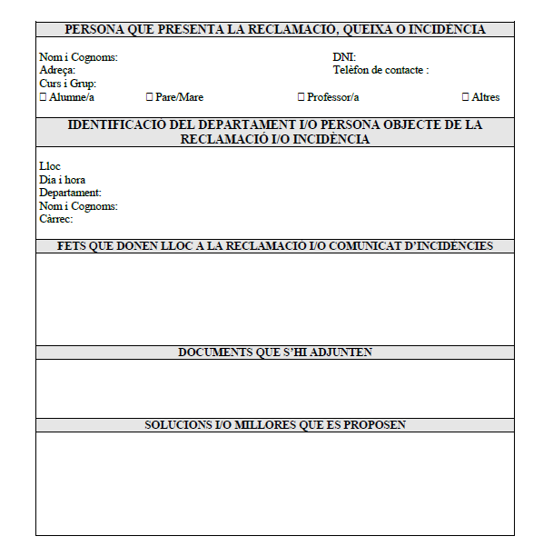

Signatura de la persona que presenta la reclamació, queixa o incidència La direcció

Cornellà de Ll., a de de Cornellà de Ll., a de de

- PLA DE QUALITAT DE L'ESO-BATXILLERAT
- Objecte
Determinar els procediments associats al procés d’Ensenyament-Aprenentatge de l’ESO i el Batxillerat, per tal d’assegurar l’homogeneïtat del procés i garantir l’aplicació del Projecte Curricular de Centre.
- Abast
Aquest document abasta els procediments (Pendents de revisió i actualització per la jornada continuada i canvis de nomenclatures) següents:
- Procediment d’acollida d’alumnes d’ESO i Batxillerat. PR-Q-750-D-11-ET
- Procediment d’acollida de nouvinguts. PR-Q-750-D-12-ET
- Procediment d’activitats d’aula. PR-Q-750-D-13-ET
- Procediment d’activitats fora de l’aula. PR-Q-750-D-14-ET
- Procediment de tria de matèries optatives. PR-Q-750-D-17-ET
- Procediment de seguiment, orientació d’avaluació contínua i qualificació. PR-Q-750-D-15-ET
- Actuació
Informació i distribució a tots els professors i professores a principi de curs dels procediments associats al procés d’Ensenyament-Aprenentatge inclosos en aquest pla de qualitat, de forma física i/o a través de mitjans informàtics.
- planificació
La Cap d’Estudis d’ESO/Batxillerat i la Coordinadora Pedagògica planifiquen a principis de curs els procediments associats i proposen els canvis a l’Equip Directiu. Una vegada consensuats es presenten al bloc d’ESO/Batxillerat i/o Claustre de Professors per a la seva difusió i aprovació.
- Realització
Una vegada iniciat el curs, el procés d’Ensenyament-Aprenentatge d’ESO-Batxillerat es realitza d’acord amb els procediments establerts. Trimestralment el Bloc de professors d’ESO/Batxillerat realitza una reunió per tal de fer-ne el seguiment.
- REGISTRES
Els indicats a cadascun dels procediments.
- Annexos

- Pla de Qualitat

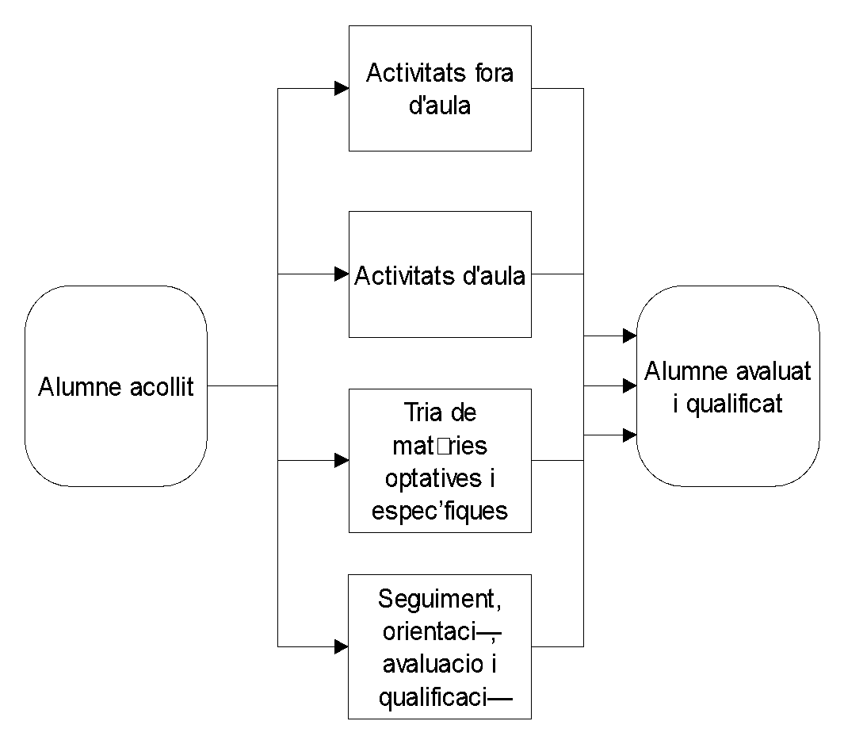

- Registre d’avaluació
D’acord amb el procés d’Ensenyament-Aprenentatge de l’ESO-Batxillerat, tots els professors i professores mantenen actualitzats, en la llibreta del professor/a o en qualsevol altre format sempre que pugui quedar reflectit en paper, els següents registres:

- Nom del curs, grup i matèria al qual pertanyen les anotacions.
- Llista dels alumnes que s’han d’avaluar.
- Notes:
  - Assoleix Excel·lentment (AE)
  - Assoleix Notablement (AN)
  - Assoleix Suficientment (AS)
  - No Assoleix (NA)
- Les qualificacions de l’avaluació ordinària i extraordinària i final de la matèria, quan es produeixen.
- Les assistències i/o les faltes d’assistència de l’alumnat avaluat.
- Durant el curs s’han de mantenir els exàmens, controls, treballs i d’altres instruments d’avaluació.

- Registre de seguiment de la programació
Es porta a la llibreta del professor/a el control de les hores realitzades a les unitats didàctiques, ja que en finalitzar cada trimestre i cada curs el departament avalua el desenvolupament de les matèries comunes i optatives, proposa la seva millora i lliura a Coordinació d’ESO/Batxillerat/CAS el document següent, inclòs al document de programació de les matèries.
http://www.esteveterradas.cat/files/fitxa_revisio_MATERIA_ESO_BATX-Q824T21EB01.doc
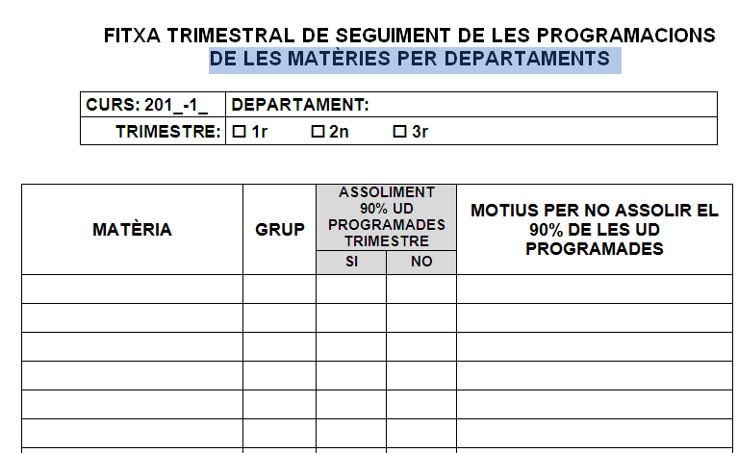

- Registre de tutoria
Els tutors i tutores mantenen registres de:

- Còpia de l’acta d’avaluació digital Imprés-Q-751-T-04-EB i còpia de l’acta trimestral de notes.
http://www.iesesteveterradas.cat/index.php/documents a l’apartat actes i altres documents.
- Fitxa personal de l’alumne amb indicacions, si és el cas de: entrevistes, incidències i/o d’altres.

- PROCEDIMENT D’ACOLLIDA D’ALUMNES D’ESO I BATXILLERAT. PR-Q-750-D-11-ET
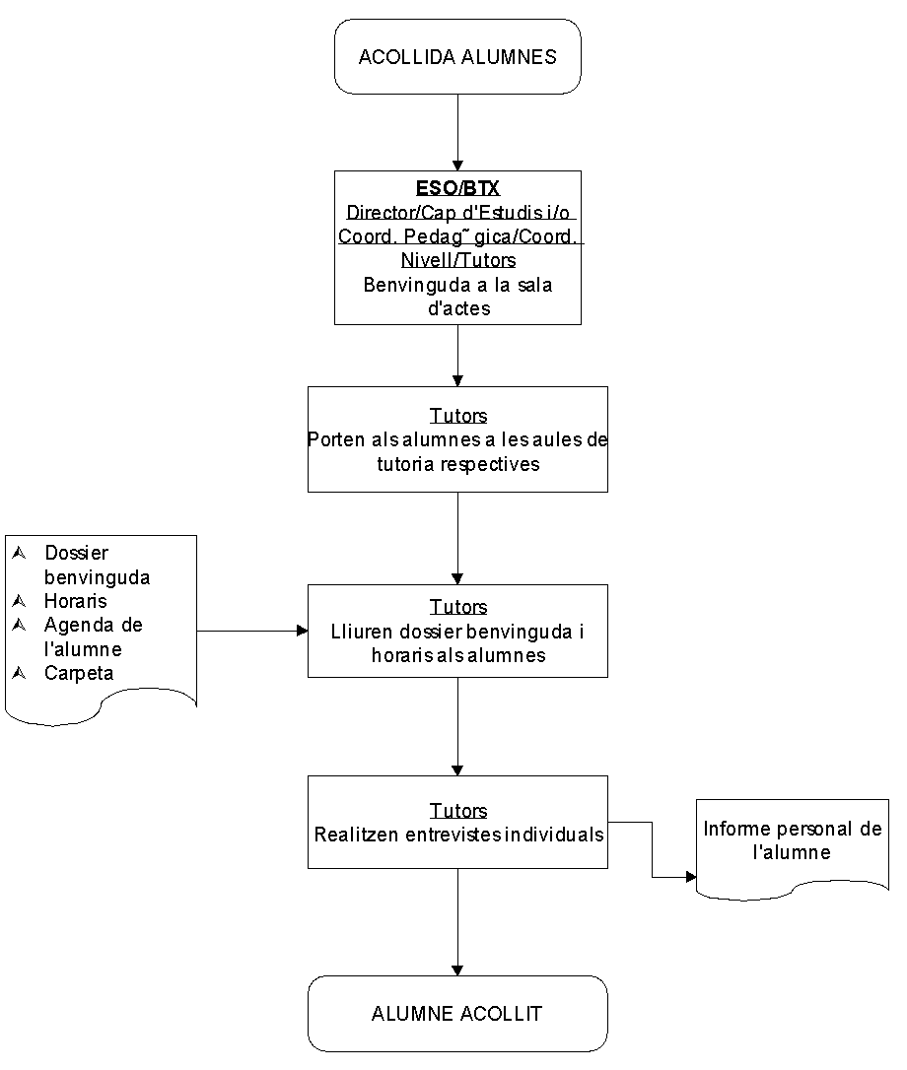
- PROCEDIMENT D’ACOLLIDA DE NOUVINGUTS.PR-Q-750-D-12-ET
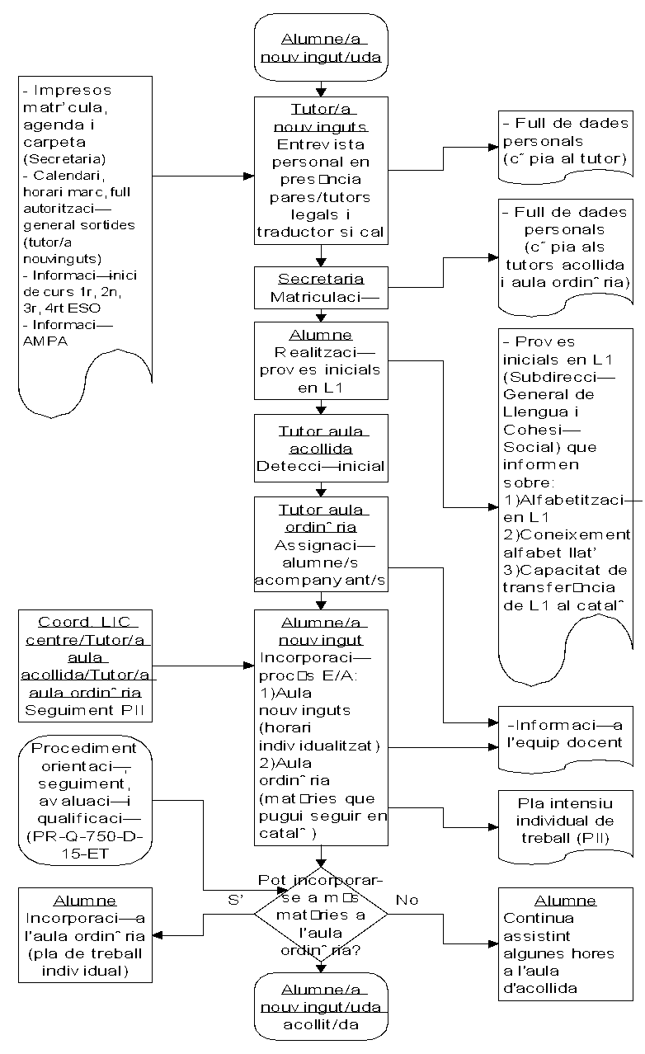

- PROCEDIMENT D’ACTIVITATS D’AULA. PR-Q-750-D-13-ET

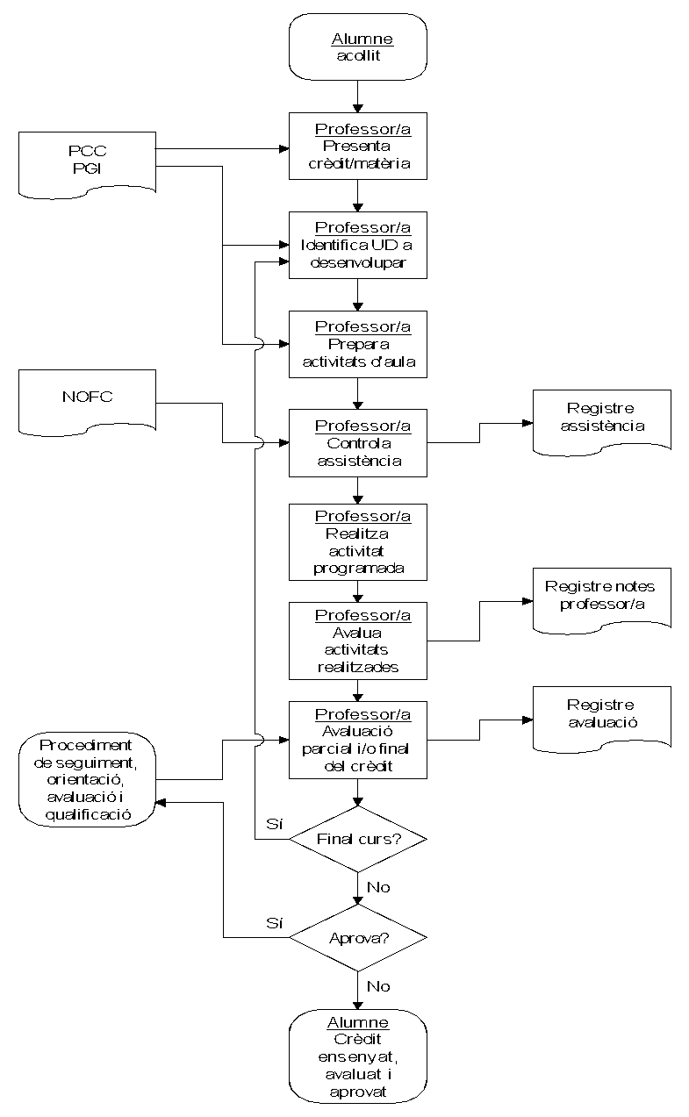

Documentació pendent de revisió
- PROCEDIMENT D’ACTIVITATS FORA DE L’AULA. PR-Q-750-D-14-ET

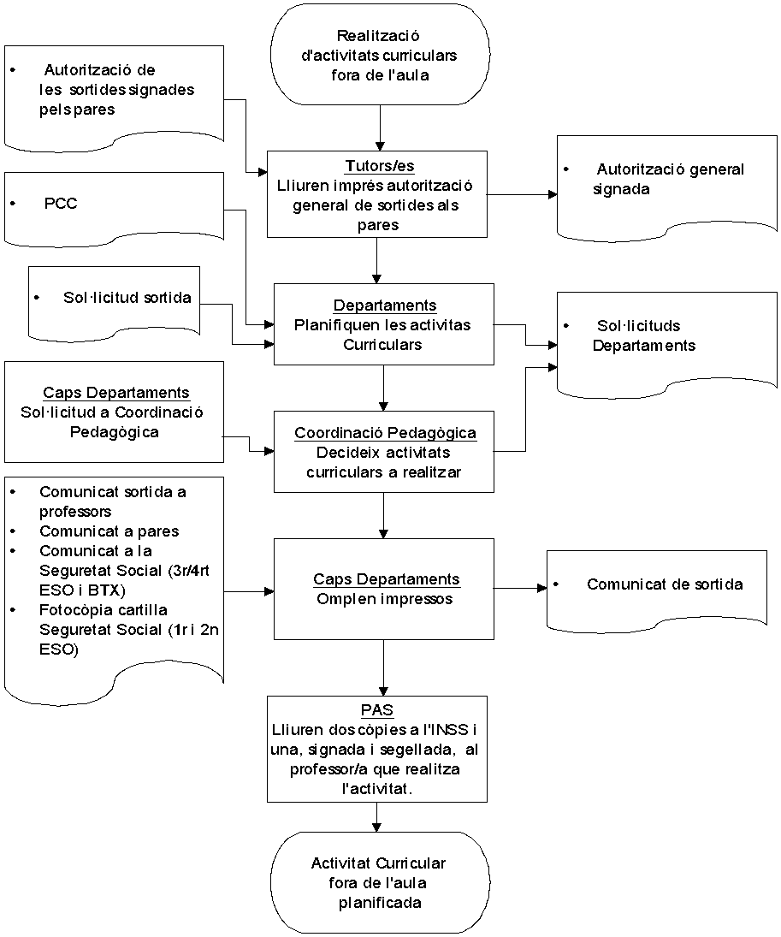

Documentació pendent de revisió
- PROCEDIMENT DE TRIA DE MATÈRIES OPTATIVES I ESPECÍFIQUES A L’ESO I BATXILLERAT. PR-Q-750-D-17-ET
24.1 Realització tria i adjudicació matèries optatives a 1R, 2n I 3r D’eso
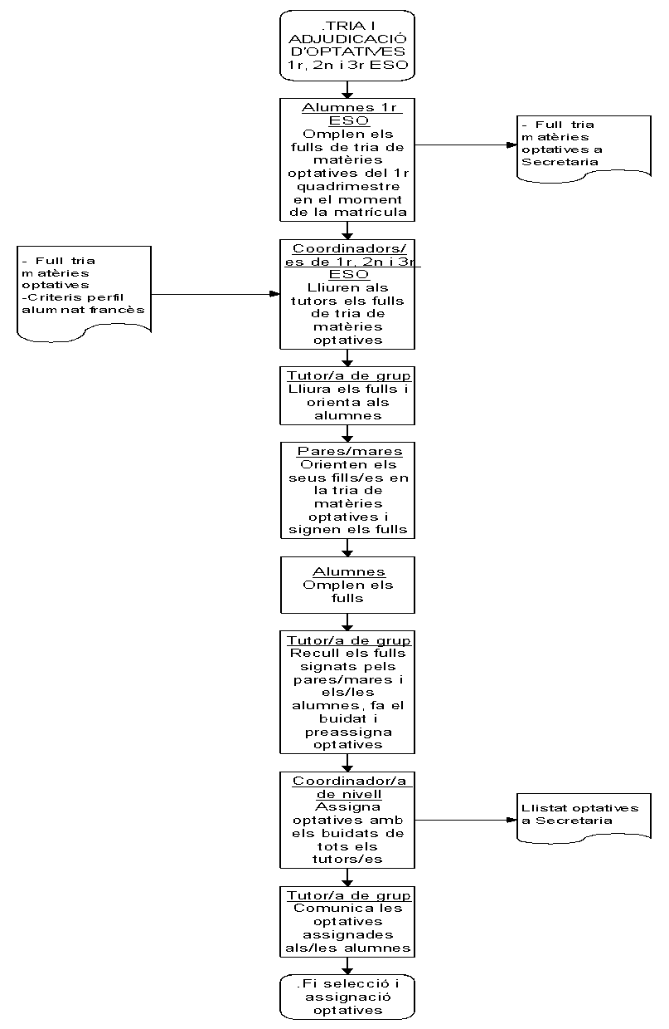
24.2 Realització tria i adjudicació matèries ESPECÍFIQUES a 4T D’eso
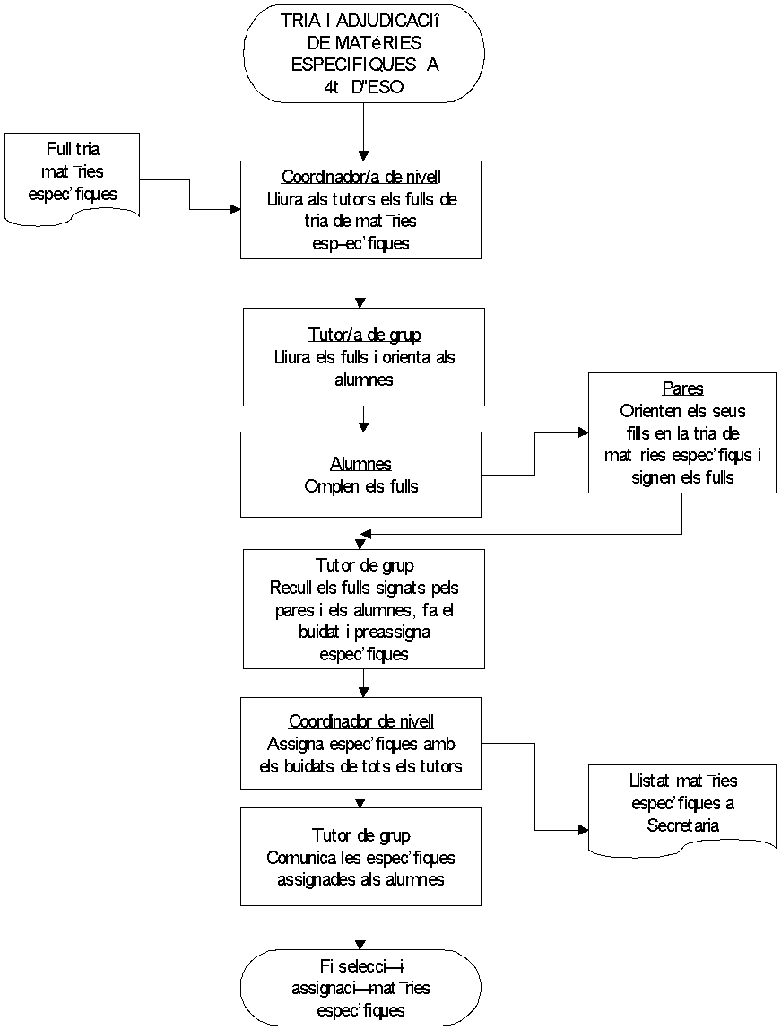

24.3 SOL·LICITUD DE CANVI DE LA MATÈRIA OPTATIVA FRANCÈS

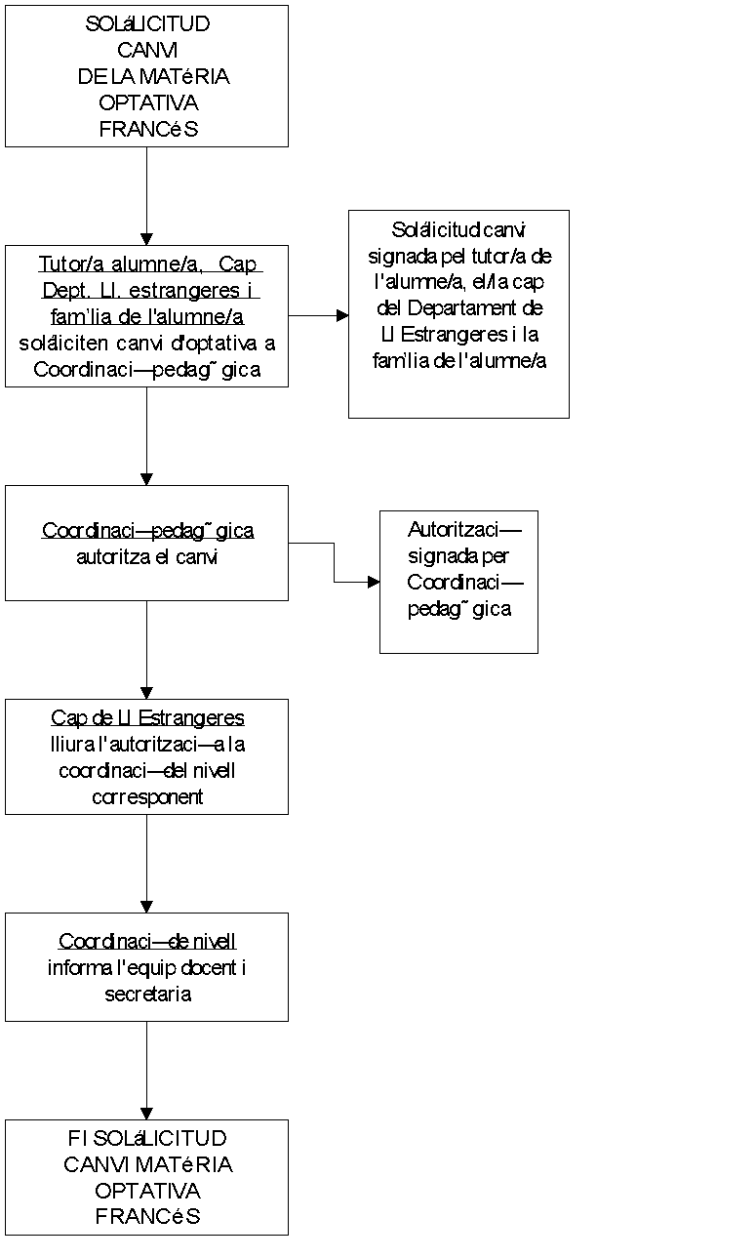

24.4 SOL·LICITUD D’incorporació A LA MATÈRIA OPTATIVA FRANCÈS
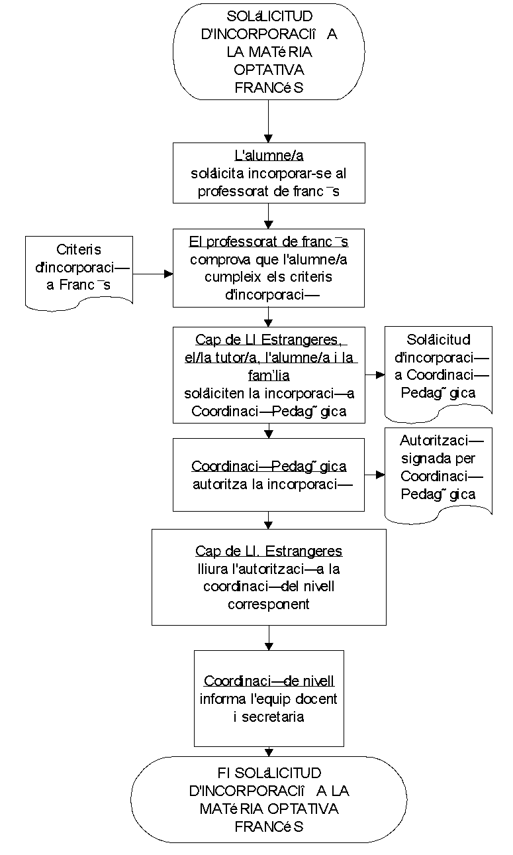

24.5 realització tria i adjudicació optatives batxillerat

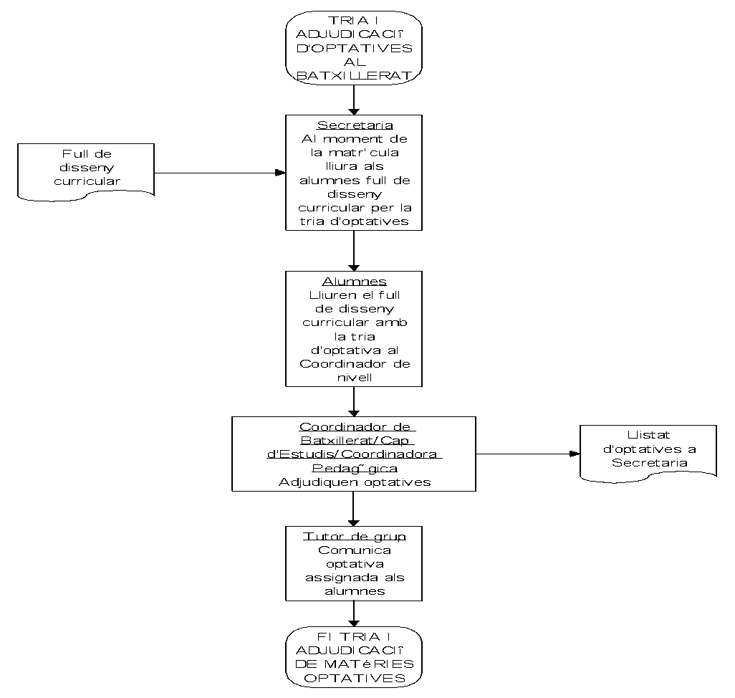
- PROCEDIMENT DE SEGUIMENT, ORIENTACIÓ D’AVALUACIÓ CONTÍNUA I QUALIFICACIÓ PR-Q-750-D-15-ET
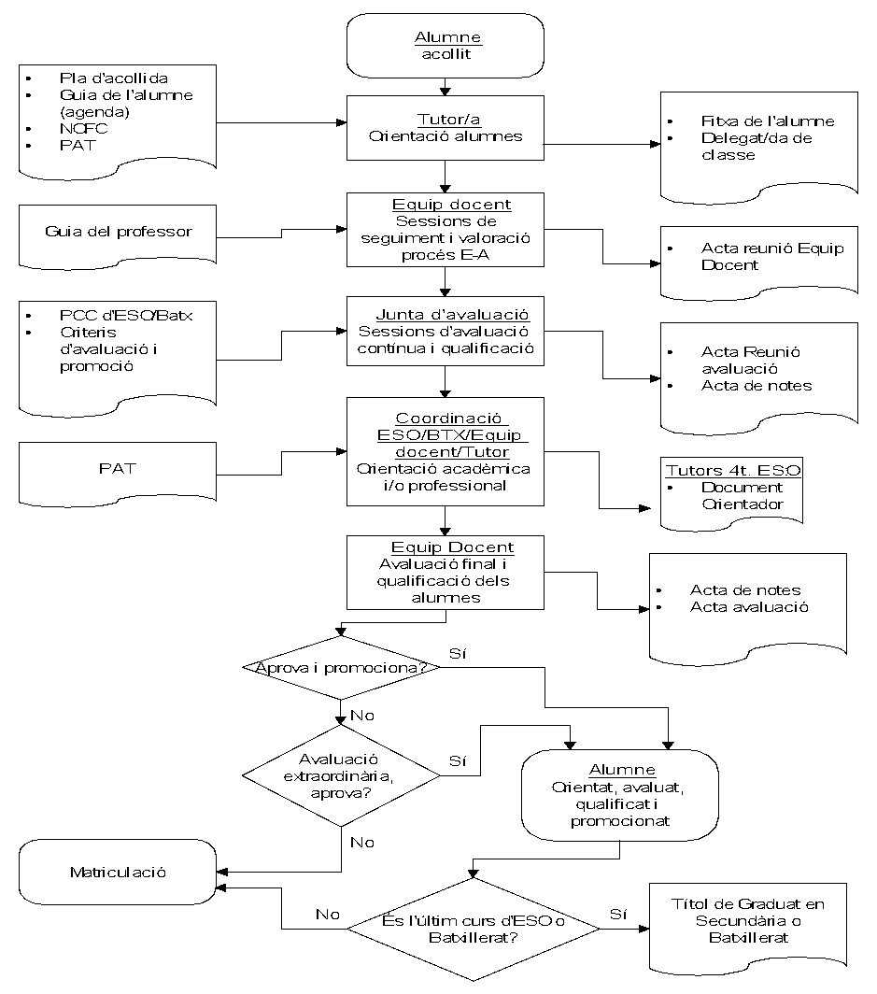

- PLA D’EVACUACIÓ I PLA DE CONFINAMENT
Les instruccions per al PAS i per al Professorat les trobareu a l’apartat de Documents/General Emergències del nostre web:
http://www.iesesteveterradas.cat/index.php?option=com_content&view=article&id=442&Itemid=428
- AGENDA ANUAL DEL DEPARTAMENT
Quan a l'acció apareix una X significa que aquesta acció és preceptiva ja que és normatiu, està determinada en algun procediment o bé està provat en els àmbits de decisió de l'Institut

Quan | Acció |  | Registres
Setembre | Acollida professorat | x | -
Setembre | Distribució i ajust dels horaris | x | Acta departament
Setembre | Anàlisi resultats proves competències bàsiques i PAU. | x | Acta departament
Setembre | Elaboració i/o revisió de les programacions | x | Programacions
Setembre | Planificació de les despeses del departament |  | -
Setembre | Realització de les compres de material fungible | x | Factures
Setembre | Realització de les compres de material inventariable | x | Factures
Setembre | Adequació d'aules, tallers, laboratoris, etc. | x | -
Setembre | Elaboració de dossiers alumnes | x | Dossier
Setembre | Elaboració i/o compra de material alumnes | x | Factures
Setembre | Planificació dels indicadors dels objectius anuals del departament | x | Acta departament
Setembre | Revisió dels processos del departament |  | Acta departament
Setembre | Planificació d'activitats del departament: activitats fora de l'aula, calendari de reunions d’equips docent, departament, junta d’avaluació, reunions de pares, dates d’exàmens, etc. |  | Calendari d’activitats anual
Setembre | Elaboració, aprovació i lliurament a l’alumnat dels fulls d'inici de curs: continguts de les matèries, criteris d'avaluació i recuperació, organització, normes, etc. | x | Fulls d'inici de curs de cada matèria
Setembre | Seguiment del pla de manteniment del departament |  | Fitxes de seguiment del pla de manteniment
Setembre  Cada mes | Conformar factures cada 3a setmana de mes a secretaria | x | Factures conformades
Setembre | Distribució als professors de les còpies de la programació vigents (penjades a ÀGORA) | x | Acta Departament
Setembre | Harmonització dels criteris d’avaluació de les matèries impartides per més d’un/a professor/a | x | Acta Departament
Octubre | Actualització de la pàgina web del departament: professorat, material de suport, activitats previstes, horari d’atenció a pares, alumnes i proveïdors, etc.
Octubre | Planificació de les activitats de formació del professorat |  | Calendari de formació i programes de les activitats formatives
Octubre | Seguiment de les activitats de formació permanent organitzada pel departament |  | Actes departament
Octubre | Sol·licitud de les obres de RAM pel proper curs | x | Acta departament
Novembre | Realització de l’auditoria interna, si s’escau | x | Informe d’auditoria
Novembre | Implantació d’accions correctores i/o oportunitats de millora derivades de l’auditoria interna, si s’escau | x | Acta departament
Novembre | Planificació de les activitats de promoció externa i elaboració del material, si s’escau | x | Acta departament
Desembre | Seguiment dels indicadors dels objectius anuals del departament |  | Acta departament
Desembre | Seguiment del desenvolupament de les programacions | x | Acta departament
Desembre | Seguiment de l’estat de comptes del departament (conformació mensual de les compres realitzades) |  | Acta departament
Gener | Revisió dels resultats acadèmics de la primera avaluació |  | Acta departament
Gener | Auditoria de certificació o seguiment, si s’escau | x | Informe d’auditoria
Febrer | Competències Bàsiques: Proves d’avaluació de l’ESO (4t curs d’ESO) |  | Dates i horaris de realització de les proves. Llistat de professorat vigilant i corrector
Febrer | Seguiment del pla de manteniment del departament (Ciències Experimentals i Tecnologia) |  | Fitxes de seguiment del pla de manteniment
Febrer | Valoració de les condicions de seguretat del departament. Avaluació de riscos. Seguiment dels objectius del departament. |  | Acta departament
Març | Seguiment de l’estat de comptes del departament (conformació mensual de les compres realitzades) | x | Acta Departament
Març | Validació de les propostes d’activitats per desenvolupar els treballs de síntesi i projecte de recerca. | x | Acta departament
Març | Seguiment del desenvolupament de les programacions | x | Acta departament
Març | Preparació llistat de possibles treballs de recerca pels alumnes de 1r Batxillerat | x | Llistat d’oferta de treballs de recerca per part dels Departaments
Abril | Implantació d’accions correctores i/o oportunitats de millora derivades de l’auditoria externa, si s’escau | x | Acta departament
Abril | Revisió dels resultats acadèmics de la segona avaluació |  | Acta departament
Abril | Preparació de la jornada de portes obertes | x | Acta departament i assignació de responsables
Abril | Determinació de les necessitats de material modulat pel proper curs i lliurament a l’administrador | x | Acta departament
Abril | Detecció de necessitats de formació dels professors i lliurament a direcció. Seguiment dels objectius del departament. | x | Acta departament
Maig | Elecció de llibres alumnes | x | Llista de llibres
Maig | Anàlisi dels resultats de les enquestes de valoració de les matèries |  | Acta departament
Maig | Elaboració de les llistes UEC i Aula Oberta | x | Acta CAD
Maig | Determinació de les necessitats d’actuacions de manteniment de les instal·lacions i espais del departament i lliurament al departament |  | Acta departament
Maig | Preparació deures estiu pels alumnes d’ESO i Batxillerat si cal |  | Acta departament
Juny | Comprovació de l’eficàcia de les accions correctores i/o accions de millora implantades |  | Acta departament
Juny | Revisió dels resultats acadèmics de la tercera avaluació i final |  | Acta departament
Juny | Anàlisi del grau d’acompliment dels objectius anuals | x | Acta departament
Juny | Revisió del grau d'impartició de les programacions. Decisió canvis programacions | x | Acta departament i full de seguiment de les programacions
Juny | Determinació dels objectius anuals pel proper curs | x | Acta departament
Juny | Elaboració desiderates horàries proper curs, orientatives per la preparació dels horaris | x | Desiderata: assignació matèries, professorat i espais
Juny | Anàlisi de les necessitats de maquinari, programari informàtic i materials audiovisuals pel proper curs | x | Acta departament
Juny | Elaboració sol·licitud valorada i prioritzada d'equipaments | x | Pressupost. Acta departament.
Juny | Elaboració de la memòria anual del departament o les tutories tècniques | x | Memòria anual
Juny | Verificació de l’harmonització dels criteris d’avaluació de les matèries impartides per més d’un professor | x | Acta de departament
Juny | Actualització inventari. Lliurament en versió CD i paper a l’Administrador | x | Acta Departament i llistat o arxiu digital de l'inventari
Juny | Revisió dels documents estratègics del Departament: PCC, Programació General Departament, pla estratègic, etc. |  | Acta departament
Juny | Actualització de la pàgina web del Departament: activitats realitzades, novetats, fotos, etc |  | Web
Juny | Revisió dels resultats dels processos i determinació de nous indicadors |  | Fitxes de seguiment de procés
Juny | Seguiment de l’estat de comptes del Departament (conformació mensual de les compres realitzades) | x | Acta Departament
Final curs | Actualització web departament: llistat llibres, material necessari, dates inici de curs, consells i orientacions per l’alumnat, etc. |  | -
Final curs | Seguiment de les obres de reforma, ampliació i millora | x | -
Final curs | Seguiment de l'assignació de professorat nou al departament | x | -
Final curs | Seguiment del procés de matriculació |  | -
Final curs | Realització de les compres urgents de material inventariable | x | Factures

28. AGENDA DELS TUTORS I EQUIPS DOCENTS
Quan a l'acció apareix una X significa que aquesta acció és preceptiva ja que és normatiu, està determinada en algun procediment o bé està aprovat en els àmbits de decisió de l'Institut

Quan | Acció |  | Registres
Juliol | Matriculació |  | Guia alumne  Carpeta Institut
Setembre | Acollida alumnes, presentació equip docent, entrevistes, desenvolupament de la tutoria d’inici de curs, NOFC i normes específiques del departament. | x | Llistes corregides  Canvis de grup  Fitxes d’alumnes  Dossier alumnes
Setembre | Autoritzacions sortides generals del curs | x | Full d’autorització general de sortides signat pels pares
Setembre | Recollir els dossiers de tutoria del curs anterior i confecció nous dossiers o carpetes de tutoria, d’acord amb les llistes de grup. | x
Setembre | Lliurament dels fulls d’inici de curs de les matèries | x | Fulls resum matèria
Setembre | Entrevistes amb els alumnes | x | Fitxa personal de l'alumnat
Setembre | Recollida deures d’estiu |  | Llibreta del professor
Setembre | Orientació sobre el curs, sortides professionals i acadèmiques | x | Full informatiu o acta de la sessió o programació activitat
Setembre | Control assistència | x | Llista alumnes corregida
Setembre | Reunió equip docent: assistència, dinàmica de grup, resultats avaluació inicial, valoració inici de curs, homogeneïtat del grup, alumnes amb matèries pendents, alumnes amb necessitats educatives especials, alumnes repetidors, actituds, canvis de grup, etc. | x | Acta
Octubre | Elecció delegats i formació sobre la representació dels alumnes a l’Institut | x | Nom delegat. Full informatiu o acta de la sessió o programació activitat
Octubre | Informació activitats d'Institut: extraescolars, esportives, associacions, consell escolar, etc. | x | Full informatiu o acta de la sessió o programació activitat
Octubre | Organització sortides tutorials: lloc, dia, hora, transport, documents, professorat acompanyant. | x | Fulls autoritzacions famílies,  Autorització sortida coordinació d'estudis, comunicat seguretat social
Octubre | Formació Pla d’evacuació i confinament | x | Full informatiu o acta de la sessió o programació activitat
Octubre | Enquesta acollida (tutors) i lliurament dels resums a prefectura d’estudis | x | Resum enquestes
Octubre | Avaluació inicial: resultats enquesta acollida, resultats acadèmics, assistència, adaptacions curriculars si s'escau, seguiment acords, altres observacions. | x | Acta avaluació (imprès avaluació)  Full de signatures
Octubre | Reunió amb pares i mares ESO/Batxillerat | x | Dossier famílies
Octubre | Informació als alumnes del resultats de l'avaluació | x | Full informatiu o acta de la sessió o programació activitat
Novembre | Reunió equip docent: assistència, dinàmica de grup, previsió activitats orientació professional, seguiment acords, valoració reunió famílies, | x | Acta i imprès activitats setmana orientació
Novembre | Informació als alumnes dels resultats de l'avaluació | x | Full informatiu o acta de la sessió o programació activitat
Desembre | Preparació activitats final de trimestre: concert, sopar pares 1r ESO, sortides tutorials, etc. |  | Fulls autoritzacions famílies,  autorització sortida coordinació d'estudis, comunicat seguretat social. Cartes informatives als pares
Desembre | Primera avaluació: Resultats, assoliment objectius, assistència, seguiment d'alumnes amb matèries pendents, seguiment d'alumnes amb necessitats educatives especials, seguiment acords, evolució del grup, altres. | x | Acta avaluació (imprès avaluació)  Full de signatures
Desembre | Informació als alumnes dels resultats de l'avaluació | x | Full informatiu o acta de la sessió o programació activitat
Desembre | Avaluació dels alumnes (No es podran repartir els butlletins de notes sense comprovar que tot el professorat hagi signat les actes) | x | Notes
Gener | Reunió equip docent: assistència, dinàmica de grup, assignació responsabilitats activitats orientació, planificació treball de síntesi i projecte de recerca, seguiment acords. | x | Acta
Gener | Esquiada 1r Batxillerat |  | Fulls autoritzacions famílies,  Autorització sortida coordinació d'estudis, comunicat seguretat social
Febrer | Activitats orientació acadèmica: Batxillerat, Cicles Formatius, estudis universitaris, d'altres estudis. | x | Full informatiu
Febrer | Activitats orientació laboral: inserció laboral | x | Full informatiu
Febrer | Competències Bàsiques: Proves d’avaluació de l’ESO (4t curs d’ESO) |  | Dates i horaris de realització de les proves. Llistat de professorat vigilant i corrector
Febrer | Reunió equip docent: assistència, dinàmica de grup, seguiment acords, valoració activitats orientació, assignació responsabilitats treball síntesi i projecte de recerca. | x | Acta
Març | Segona avaluació: Resultats, assoliment objectius, assistència, seguiment acords, evolució del grup, previsió alumnes que passen i repeteixen, altres. | x | Acta avaluació (imprès avaluació)  Full de signatures
Març | Informació als alumnes del resultats de l'avaluació | x | Full informatiu o acta de la sessió o programació activitat
Març | Organització sortides tutorials: lloc, dia, hora, transport, documents, professorat acompanyant. | x | Fulls autoritzacions famílies,  Autorització sortida coordinació d'estudis, comunicat seguretat social
Març | Viatge final de curs 4rt d’ESO |  | Fulls autoritzacions famílies,  Autorització sortida coordinació d'estudis, comunicat seguretat social
Abril | Avaluació diagnòstica de les competències bàsiques de 2n d'ESO, però per comprovar-la s'avalua a 3r d'ESO |  | Dates i horaris de realització de les proves. Llistat de professorat vigilant
Abril | Equip docent de Batxillerat: Informació als alumnes de 1r Batxillerat sobre els possibles temes de treball de recerca. |  | Llistat d’oferta de treballs de recerca per part dels Departaments
Abril | Reunió equip docent: assistència, dinàmica de grup, seguiment acords, assignació responsabilitats treball de síntesi i projecte de recerca. | x | Acta
Maig | Preparació dels treballs de síntesi i projecte de recerca. | x | Acta
Maig | Elaboració de les llistes UEC i AO | x | Acta CAD
Juny | Valoració dels treballs de síntesi i projecte de recerca. | x | Acta
Juny | Valoració activitats orientació | x | Resultats enquestes
Juny | Tercera avaluació i final: Resultats, assoliment objectius, assistència, seguiment acords, previsió alumnes que passen, van a la convocatòria extraordinària de setembre i/o repeteixen, altres. | x | Acta avaluació (imprès avaluació)  Full de signatures
Setembre | Avaluació extraordinària: Resultats, objectius assolits, recomanacions als alumnes pel proper curs.  Proposta de canvis al departament pel proper curs. | x | Acta avaluació (imprès avaluació)  Full de signatures
Juny | Preparació PAU alumnes 2n Batxillerat | x | Acta reunió equip docent Batxillerat
Juny | Acte cloenda i/o lliurament notes. Pels grups que finalitzen estudis també fotografia grup. | x | Actes de notes i registre secretaria
Juny | Preparació del traspàs del dossier de tutoria (només la informació pertinent de cada alumne/a per al curs següent) a Coordinació. | x | Dossier
Juny | Traspàs d’informació primària-secundària |  | Fitxes traspàs d’informació
CURS | SEGUIMENT ACADÈMIC INDIVIDUALITZAT | x | Actes equips docents, notes, assistència, fitxes personals alumnat
CURS | ACTIVITATS EXTRAESCOLARS, CULTURALS I PROFESSIONALS | x | Full informatiu o acta de la sessió o programació activitat
Setembre següent | Avaluació extraordinària: Resultats, objectius assolits, recomanacions als alumnes pel proper curs. Proposta de canvis al departament pel proper curs. | x | Acta avaluació (imprès avaluació)  Full de signatures

